Schulversuchspraktikum
Axel Wuttke
Sommersemester 2013
Klassenstufen 7&8

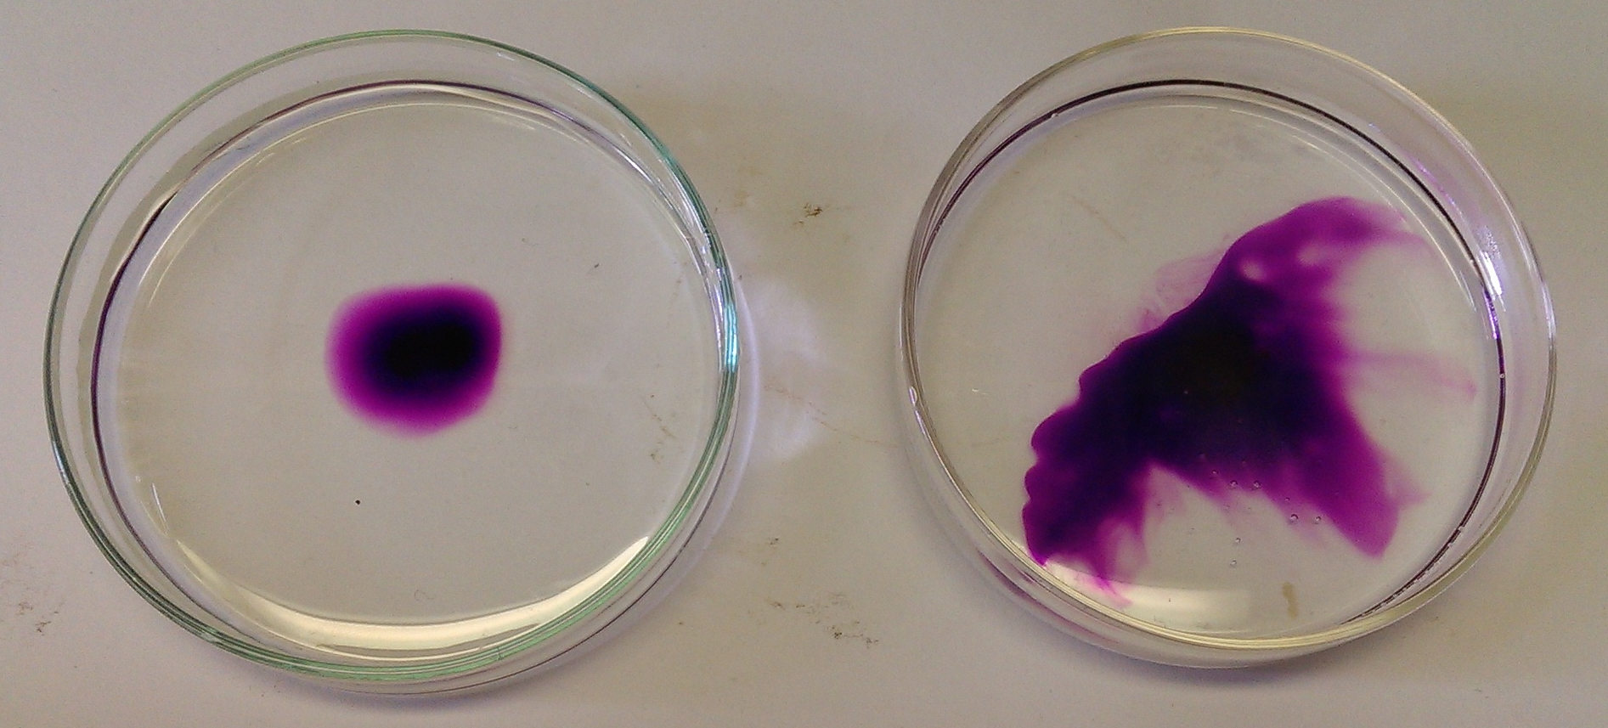
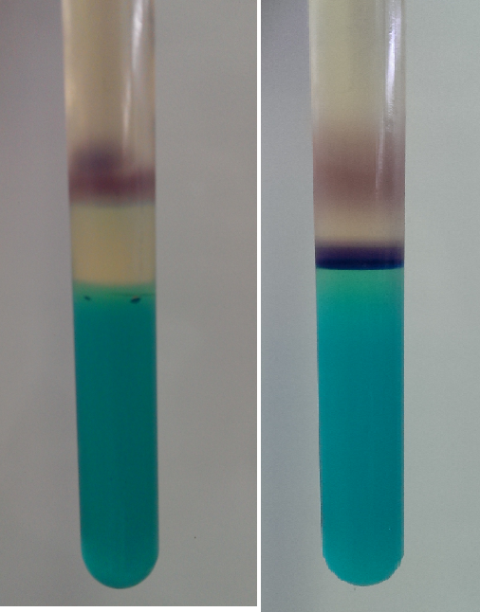
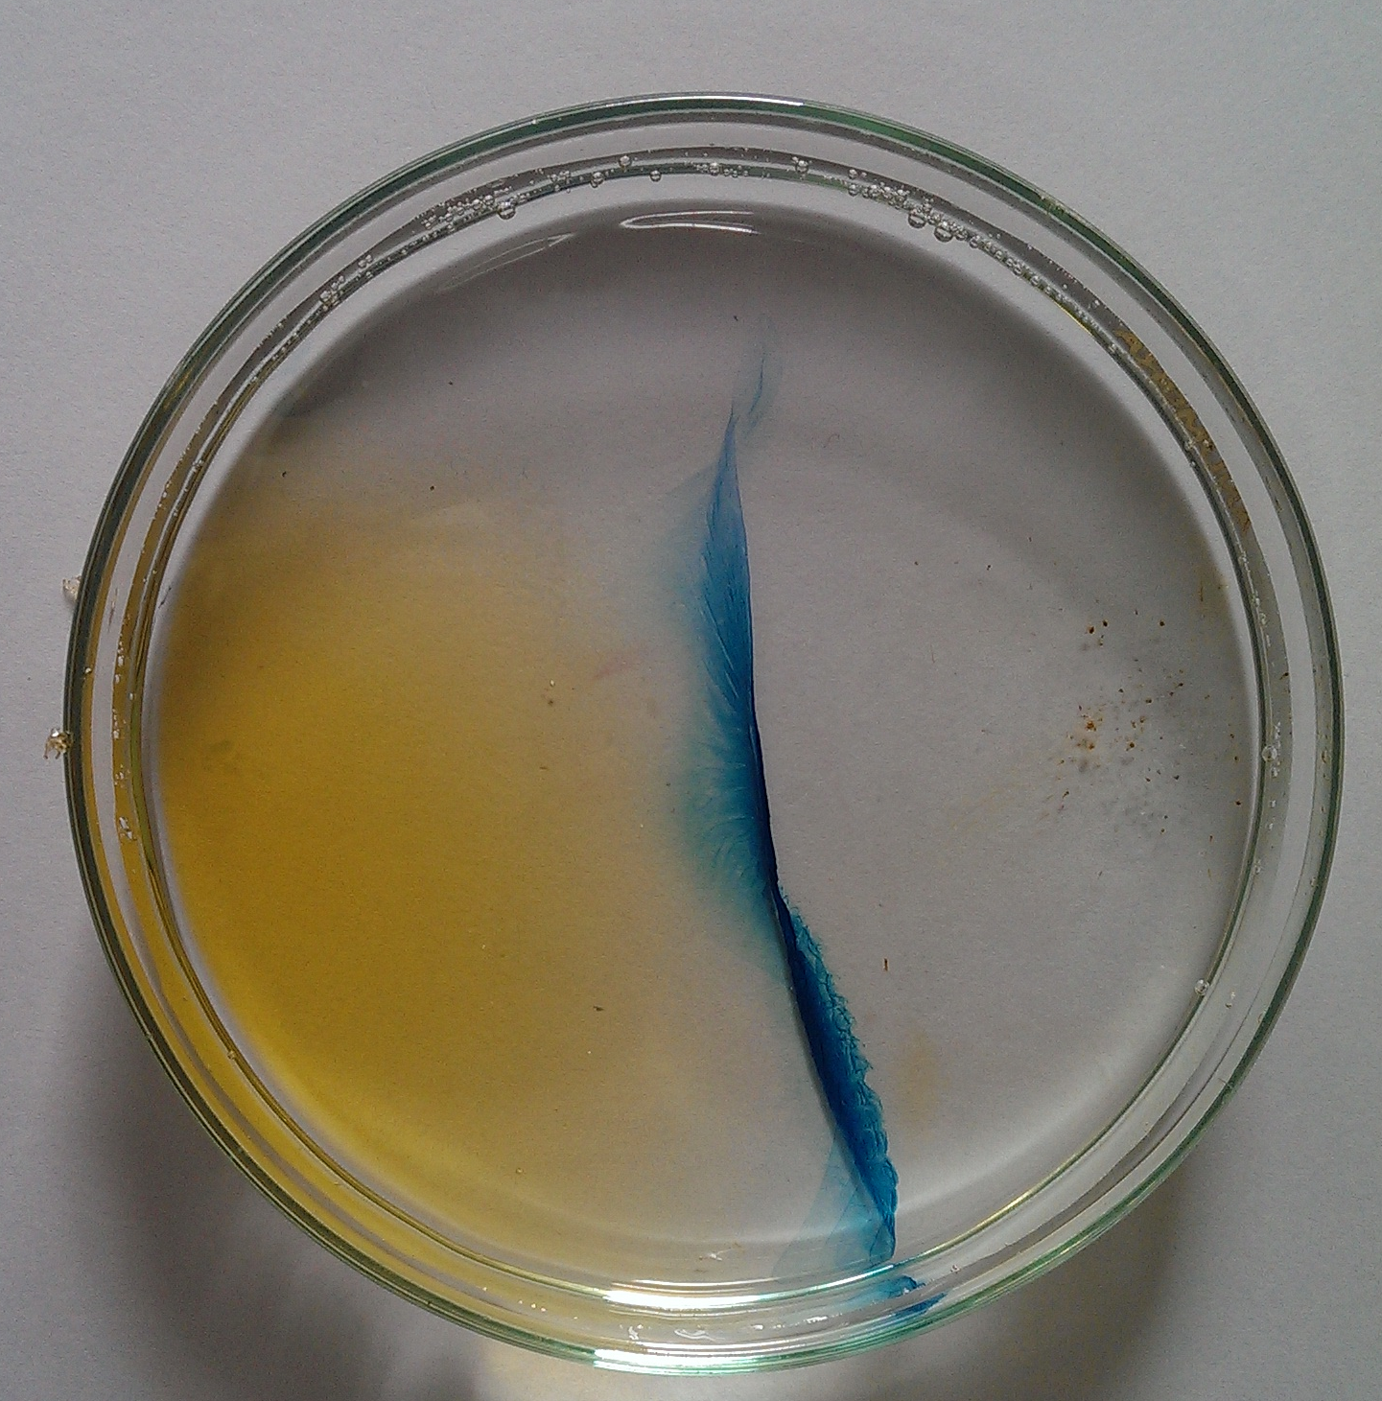

Teilchenmodell, Brown’sche Molekularbewegung, Diffusion

Auf einen Blick:
Dieses Protokoll beinhaltet Versuche zum Thema: Teilchenmodell, Diffusion, Brown´sche Molelularbewegung. Alle Experimente zielen auf eine Deutung der Diffusion im Teilchenmodell ab. Die Versuche V1 und V5 sind über einen längeren Zeitraum durchzuführen und zeitaufwendig. Gerade V5 eignet sich sehr gut als Heimversuch für SuS. Bei den Experimenten V2-V4 kann je nach Lerngruppe oder zeitlicher Kapazität entschieden werden, ob sie als Schülerversuche oder mit dem Overheadprojektor als Lehrerversuch durchgeführt werden.

Inhalt

1 Beschreibung des Themas und zugehörige Lernziele 2
2 Relevanz des Themas für die SuS 2
3 Lehrerversuche 3
3.1 V1 – Diffusion in Gelantine-Lösung 3
3.2 V2 – Diffusion von Kaliumpermanganat in Wasser 5
4 Schülerversuche 6
4.1 V3 – Bildung von Berliner Blau 6
4.2 V4 – Diffusionsgeschwindigkeit von Kaliumpermanganat im warmen und kalten Wasser 7
4.3 V5 – Das schrumpfende und das wachsende Ei 9
5 Reflexion des Arbeitsblattes 14
5.1 Erwartungshorizont (Kerncurriculum) 14
5.2 Erwartungshorizont (Inhaltlich) 15

Beschreibung des Themas und zugehörige Lernziele
Das Thema Diffusion ist zwar kein fester Bestandteil des Kerncurriculums, bietet jedoch eine sehr gute Möglichkeit, die Teilchenvorstellung der SuS im Unterricht zu festigen. Lehrinhalte können u.a. die Brown’sche Molekularbewegung – Teilchen sind immer in Bewegung und teilen sich aufgrund dessen gleich auf – und Osmosevorgänge – auch kleinste Teilchen unterscheiden sich in ihrer Größe – sein.
Nach dem Kerncurriculum sollten SuS Fragen an die Natur stellen und sie selber beantworten können. Diffusion und Osmose sind in der Natur häufig auftretende Phänomene (z.B. Warum man kein dest. oder zu Meerwasser trinken sollte). Weiterhin sollen sie Hypothesen bilden und Prognosen wagen können. Dies kann an Phänomenen wie der Parfümausbreitung in der Luft geübt werden.
Durch eine Vertiefung der Diffusion mit Osmosevorgängen ist es möglich, in Absprache mit dem Fachlehrer für Biologie ein fächerübergreifendes Thema zu behandeln und somit die Bedeutung der Chemie für biologische Phänomene aufzuzeigen.
Als Lernziele sollten die SuS unter Verwendung des Teilchenmodells erklären können, warum Stoffe in Wasser diffundieren. Ein wesentlichen Bestandteil sollte die Brown´sche Molekularbewegung darstellen, da sie immanent zur Erklärung der Vorgänge ist. Als Vertiefung besteht die Möglichkeit, Osmose-Vorgänge im Rahmen des Unterrichts zu betrachten.

Relevanz des Themas für die SuS
Anhand der Diffusion lassen sich viele Alltagsphänome in der unmittelbaren Umgebung der SuS erklären. Mögliche Beobachtungen könnten bspw. die Ausbreitung eines Parfumdufts in einen Raum oder das Lösen von Zucker in einem Tee sein.
Es ist in der niedrigen Klassenstufe darauf zu achten, das noch keine Ionen eingeführt wurden. Die Beobachtungen sollten stets mit einem sehr einfachen Teilchenmodell auf submikroskopischer Ebene beschrieben werden.

Lehrerversuche

V1 – Diffusion in Gelantine-Lösung
Dieser Versuch veranschaulicht, dass unterschiedliche Stoffe verschiedene Diffusionsgeschwindigkeiten haben. Die SuS müssen die Diffusion als Phänomen kennen, um diese komplexe Erweiterung zu verstehen. Weiterhin sollte die Färbung der Reaktion von Kupfersulfat und Ammoniak bekannt sein.

Gefahrenstoffe
Kupfersulfat |  |  | H: 302-319-315-410 |  |  | P: 273-305+351+338-302+352
Konz. Ammoniaklsg. |  |  | H: 314-335-400 |  |  | P: 260-280.1+3+7-303+361+353-304+340-305+351+338-310
Dest. Wasser |  |  | - |  |  | -
Gelantine (gepulvert) |  |  | - |  |  | -
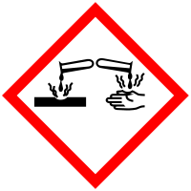 |  |  |  |  |  |  |  | 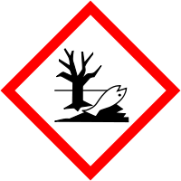
Materialien: Reagenzglas, Becherglas, Kochplatte mit Rührer, Eisbad oder Kühlschrank
Chemikalien: Gelantine, Kupfersulfat, konz. Ammoniaklsg., Wasser
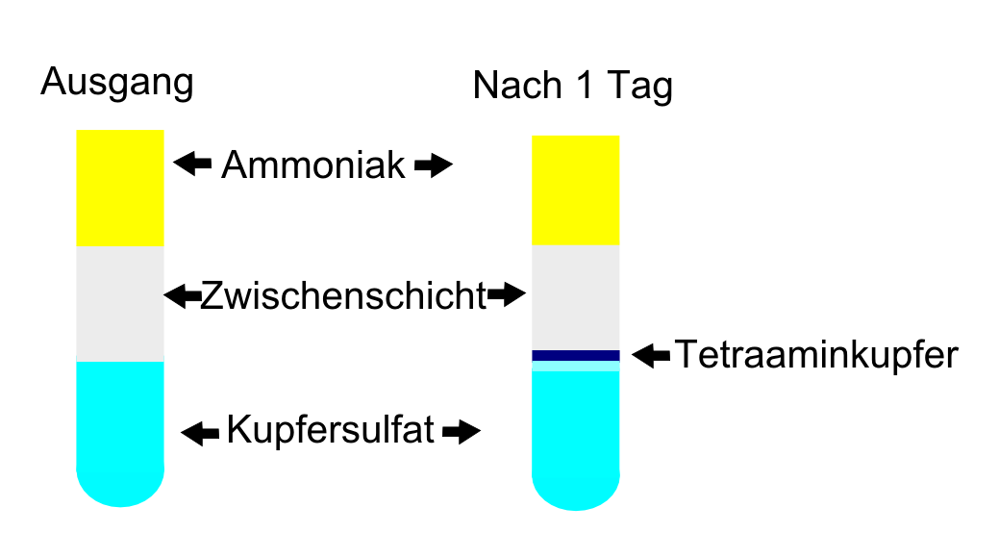Durchführung: Es werden 100 mL einer 5 %-igen Gelantine-Lösung hergestellt. Davon werden 25 mL mit einer Spatelspitze Kupfersulfatlösung in ein Reagenzglas gegeben und im Kühlschrank (oder Eisbad) ausgehärtet. Ist die erste Schicht hart geworden, so kann eine zweite Schicht bestehend aus 25 mL der Gelantine-Lösung auf die Erste gegeben und ebenfalls zum Aushärten in den Kühlschrank gestellt werden. Ist diese Schicht ebenfalls hart geworden, kann eine dritte Schicht bestehend aus 25 mL der Gelantine-Lösung und 2-3 mL Ammoniak zugegeben und ebenfalls im Kühlschrank ausgehärtet werden. Das Reagenzglas wird für einen Tag im Kühlschrank belassen.
Beobachtung: Sowohl Ammoniak (gelb) als auch Kupfersulfat (blau) diffundieren in die Zwischenschicht (grau). Nach einem Tag hat sich ein Tiefblauer Ring gebildet, der sich langsam in Richtung der unteren Schicht bewegt.
Abb.1 - Skizze zum Versuchsablauf der Diffusion
Deutung: Trifft Kupfersulfat auf Ammoniak bilden sich Tetraamin-Kupferionen mit einer tiefblauen Färbung. Die Gelantine-Lösung dient dazu die Diffusion so langsam zu gestalten, dass man sie beobachten kann. Ammoniak diffundieren deutlich schneller als das wesentlich schwerere Kupfersulfat. Das Ammoniak-Molekül ist einhergehend mit der geringeren Masse auch wesentlich kleiner, weshalb der blaue Ring zunächst in der Nähe der Kupfersulfatschicht entsteht.
Abb.2 - Diffusion in Gelantine
Entsorgung: Zur Entsorgung wird das Reagenzglas erhitzt und das verflüssigte Gemisch in den Sammelbehälter für schwermetallhaltige Abfälle getan.
Literatur [1] Prof. Dr. Volker Schneider, Experimente in der Schule - Diffusion,
http://www.experimente-in-der-schule.de/sekundarstufe/lebewesen_ wasser .php?offset=5, zuletzt abgerufen am 01.08.2013
Mit diesen Versuch kann SuS die Diffusion in Feststoffen näher gebracht werden.
Eine leichte Fehlerquelle besteht darin, dass die Kupferschicht noch nicht genug ausgehärtet ist und oder die zugegebene Zwischenschicht noch zu warm. Dies ermöglicht das Lösen von Kupfersulfat in der Zwischenschicht. So kann trotzdem das Diffusionsverhalten in Form eines tiefblauen Farbrings beobachtet werden, allerdings nicht die unterschiedlichen Diffusionsgeschwindigkeiten. Weiterhin wäre es bei dieser Konstellation auch nicht nötig eine Zwischenschicht einzufügen.
Eine weitere vorstellbare Variante des Versuchs könnte anstelle von Kupfersulfat und Ammoniak ein Eisen(III)-salz und gelbes Blutlaugensalz enthalten.

V2 – Diffusion von Kaliumpermanganat in Wasser
Dieser Versuch zeigt das Diffusionsverhalten von gelösten Stoffen in Wasser und stellt eine Einführung dar. Dieser Versuch dient als Darstellung des phänomenologischen Problems der Diffusion. Zur Besprechung der theoretischen Grundlagen sollten die SuS bereits mit dem Teilchenmodell vertraut sein.
Gefahrenstoffe
Kaliumpermanganat |  |  | H: 272-302-410 |  |  | P: 210-273
Wasser |  |  | - |  |  | -
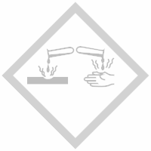 | 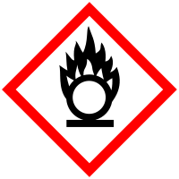

Materialien: Petrischale, Spatel
Chemikalien: Kaliumpermanganat, Wasser
Durchführung: Die Petrischale wird mit ca. 50 mL Wasser gefüllt und auf eine helle Unterfläche (weißes Blatt) gestellt. Einige Kristalle Kaliumpermanganat werden in die Mitte der Petrischale gegeben. Es darf nicht umgerührt werden.
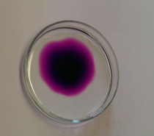
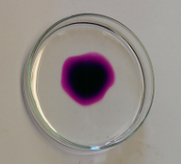
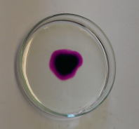
Beobachtung: Die Kaliumpermanganatkristalle sinken zu Boden und hinterlassen dabei einen violett gefärbten Bereich in der Petrischale. Allmählich breitet sich die Färbung in der Petrischale aus.
Deutung: Das Kaliumpermanganat löst sich im Wasser und bildet eine tief violette Lösung. Durch die Zugabe des Kaliumpermanganats ist in der Petrischale ein Konzentrationsgefälle entstanden; dies wird allmählich durch die Brown´sche Molekularbewegung ausgeglichen. Die Teilchen sind immer in Bewegung und verteilen sich so in der ganzen Petrischale, bis die Lösung gleichmäßig durchmischt ist.
a
c
b
Abb.3a-c - Diffusion von Kaliumpermanganat in Wasser im chronologischen Verlauf (von a nach c)
Entsorgung: Die Lösung wird mit viel Wasser im Abguss entsorgt.
Dieser Versuch eignet sich hervorragend zur Vertiefung des bereits erlernten Teilchenmodells und einer Einführung in die Diffusion von Teilchen im Wasser.
Eine weitere Variante des Versuchs besteht darin, den Versuch auf einem Overheadprojektor durchzuführen. Alternativ zu Kaliumpermanganat können auch bspw. Teebeutel verwendet werden.

Schülerversuche

V3 – Bildung von Berliner Blau
Dieses Experiment zeichnet sich durch seinen beeindruckenden Farbverlauf aus und zeigt, wie die Diffusion unterschiedlicher Salze in Wasser verläuft. Die SuS sollten bereits mit der Diffusion vertraut sein und die Reaktion von gelben Blautlaugensalz und Eisen(III)-salzen in Lösung kennen.

Gefahrenstoffe
Gelbes Blutlaugensalz |  |  | H: 412 |  |  | P: 273
Eisen(III)-nitrat |  |  | H: 272-315-319 |  |  | P: 302+352-305+351+338
Dest. Wasser |  |  | - |  |  | -

Materialien Petrischale, Spatel
Chemikalien Wasser, gelbes Blutlaugensalz, Eisen(III)-nitrat
Durchführung Die Petrischale wird mit 50 mL Wasser gefüllt. Dann wird am Rand einer Seite eine Spatelspitze gelbes Blutlaugensalz und auf der gegenüberliegenden Seite eine Spatelspitze Eisen(III)-nitrat in die Petrischale gegeben.
Beobachtung: Um die Eisen(III)-nitratkristalle färbt sich das Wasser gelb. Nach kurzer Zeit bildet sich in der Mitte des Reagenzglases eine blaue Linie.
Deutung: Die Salze (Eisen(III)-nitrat und gelebes Blutlaugensalz) gehen in Lösung und diffundieren in der Petrischale. Beim Aufeinandertreffen der Teilchen in der Mitte findet eine Komplexbildungsreaktion statt, bei der sich das so genannte „Berliner Blau“ bildet.
Abb.4 - Berliner Blau
Entsorgung: Die Lösung werden im Sammelbehälter für schwermetallhaltige Abfälle entsorgt.
Literatur: [1] AC-F-Skript Uni Göttingen, Sommersemester 2013, S. 62

Dieser Versuch kann auch sehr gut als Lehrerversuch auf einem Overheadprojektor durchgeführt werden.
Weiterhin eignet das Experiment sich sehr gut, um die Diffusion von Salzen in Lösungen zu zeigen. Als Nebeneffekt kann eine Nachweisreaktion für Eisen(III)-ionen erlernt werden (in den vorgesehenen Klassenstufen ist die Bezeichnung Eisensalzlösung eher zutreffend).

V4 – Diffusionsgeschwindigkeit von Kaliumpermanganat im warmen und kalten Wasser
Dieser Versuch zeigt den Einfluss der Temperatur auf die Diffusionsgeschwindigkeit. Dazu sollten die SuS bereits wissen, was Diffusion ist und die Teilchenbewegung mit der Brown´schen Molekularbewegung deuten können.

Gefahrenstoffe
Kaliumpermanganat |  |  | H: 272-302-410 |  |  | P: 210-273
Wasser |  |  | - |  |  | -

Material: 2 Petrischalen, Spatel
Chemikalien: Kaliumpermanganat, Wasser
Durchführung: Beide Petrischalen werden mit 50 mL Wasser gefüllt. Das Wasser in einer der beiden Petrischalen wird mit einer Kochplatte erhitzt, die Temperatur in der anderen Petrischale belässt man bei Raumtemperatur. Nach dem Erhitzen des Wassers auf ca. 80°C werden die beiden Petrischalen auf eine weiße Unterlage gestellt und in beide eine Spatelspitze Kaliumpermanganat in die Mitte gegeben.
Beobachtung: In beiden Schalen bildet sich nach der Zugabe des Salzes eine violette Färbung, die sich nach außenhin ausbreitet. Im warmen Wasser verläuft die Ausbreitung der Färbung wesentlich schneller. Im kalten Wasser sind deutliche Linien erkennbar und die Färbung breitet sich regelmäßig aus. Im warmen Wasser entstehen „Wirbel“ und die Ausbreitung erfolgt nicht in gleichmäßigen Strukturen.
Abb.5 - Diffusionsgeschwindigkeit von Kaliumpermanganat in kalten und warmen Wasser
Deutung: Mit zunehmender Temperatur bewegen sich die Wasserteilchen in der Lösung schneller. Mit der Brown´schen Molekularbewegung lässt sich somit das schnellere Verteilen der Farbe bei höherer Temperatur erklären.
Entsorgung: Die Lösungen mit viel Wasser im Abguss entsorgen.
Literatur: [1] Helmut Boeck: Chemische Schulexperimente, Band 5, Verlag Harri Deutsch, 1978, S. 78

Dieser Versuch kann auch als Lehrerversuch auf einem Overheadprojektor durchgeführt werden.
Als mögliche Variante für Kaliumpermanganat kämen als "Alltagschemikalie" Teebeutel in Frage.

V5 – Das schrumpfende und das wachsende Ei
Dieses Experiment zeigt den SuS, dass Systeme einen Konzentrationsausgleich anstreben. Weiterhin kann der Begriff Osmose eingeführt werden. Die SuS sollten bereits mit der Diffusion und der Funktion einer semipermeablen Membran vertraut sein.

Gefahrenstoffe
Natriumchlorid |  |  | - |  |  | -
dest. Wasser |  |  | - |  |  | -

Material: 2 Eier, 2 große Schalen, Kochtopf
Chemikalien: dest. Wasser, Natriumchlorid
Durchführung: Die Eier werden 10 Minuten gekocht und anschließend entschalt. Eine der Schalen wird mit dest. Wasser gefüllt und eine mit Wasser und 2 Teelöffeln Natriumchlorid. Die Eier werden vor einem Lineal liegend fotografiert und anschließend wird jeweils ein Ei für 24 Stunden in eine der beiden Schalen gelegt. Anschließend werden die Eier wieder fotografiert und die größen verglichen.
Beobachtung: Das Ei im dest. Wasser ist größer geworden, das Ei im gesalzenen Wasser ist kleiner geworden.
Deutung: Beim Einlegen des Eis in dest. Wasser herrscht zwischen der Eiweißlö- sung im Inneren des Eis und dem dest. Wasser ein Konzentrationsunter- schied. Die unterschiedlichen Lösungen sind bestrebt, diesen Konzentrati- onsunterschied auszugleichen. Dies gelingt durch die Poren der Eihaut, sie fungieren als semipermeable ("halbdurchlässige") Membran. Durch sie können Wasserteilchen hindurchtreten und in das Innere des Eis ge- langen. Salzteilchen hingegen können nicht durch die Eihaut dringen. Das Ei wird größer.
Beim Ei in Salzwasser liegt ebenfalls ein Konzentrationsunterschied vor, der durch das Austreten der Flüssigkeit im Ei ausgeglichen werden kann. Salzteilchen können zum Ausgleich nicht in das Ei treten, da sie nicht durch die Poren des Ei’s gelangen können. Das Ei schrumpelt folglich ein wenig.
Entsorgung: Die Eier werden im Hausmüll entsorgt.Die Flüssigkeiten in den Schalen werden über den Abfluss entsorgt.
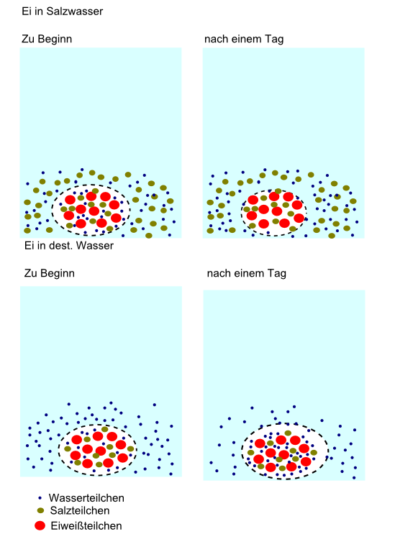
Abb.6 - Das schrumpfende und das wachsende Ei
Literatur: Alexa Deistler und Melanie Sonntag, Warum platzen Kirschen bei Regen und warum konserviert Salz? - Experimente zu Diffusion und Osmose, 2006

Dieser Versuch eignet sich sehr gut als Heimexperiment für SuS. Die Osmose als Spezialform der Diffusion kann eingeführt werden und die Ergebnisse des Experiments mit dem Teilchenmodell gedeutet. Es ermöglicht einen fächerübergreifenden Unterricht mit Biologie.

Arbeitsblatt – Das schrumpfende und das wachsende Ei
Schülerversuch:
Material: Kochplatte, großes Becherglas, 2 große Schalen
Chemikalien: dest. Wasser, Natriumchlorid
Durchführung: Koche zuerst 10 Minuten lang beide Eier. Schäle sie danach und fotografiere sie an einem Lineal. Fülle anschließend eine der Schalen mit dest. Wasser und eine mit Salzwasser. Lege die Eier über 24 Std. in die Schalen und fotografiere schließlich wieder beide Eier vor einem Lineal.
Aufgaben: 1. Beschreibe deine Beobachtungen!
2. Deute deine Beobachtungen! Erkläre die Funktion der Poren in der Eier- haut!
3. Vervollständige die Skizzen vor und nach dem Einlegen in dem du die Teil- chen einfügst!
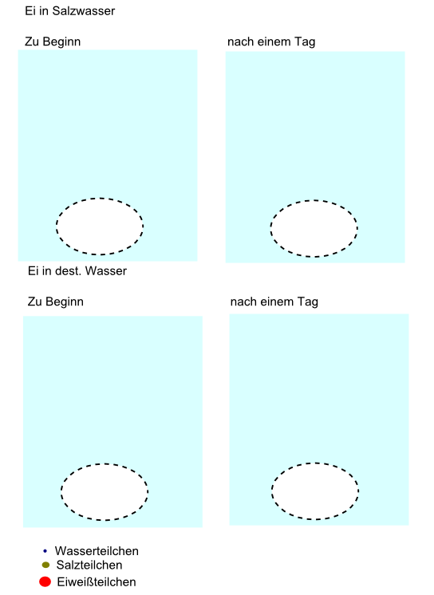

Reflexion des Arbeitsblattes
Dieses Arbeitsblatt stellt eine Vertiefung der Diffusion dar, in dem Osmosevorgänge beobachtet werden. Die SuS erhalten durch dieses Experiment und dessen Deutung ein tieferes und besseres Verständnis des Teilchenmodells und lernen, dass selbst kleinste Teilchen sich in ihrer Größe unterscheiden.

Erwartungshorizont (Kerncurriculum)
Fachwissen - Die SuS....
...beschreiben anhand geeigneter Modelle den submikroskopi- schen Bau von Stoffen (A2, A3)
Erkenntnisgewinnung - Die SuS...
...unterscheiden zwischen Stoffebene und Teilchenebene (A2, A3)
...erkennen den Nutzen des Teilchenmodells (A2, A3)
Kommunikation - Die SuS...
...nutzen verschieden Informationsquellen (A2)
...erklären chemische Sachverhalte unter Anwendung der Fach- sprache (A2)
...beschreiben, veranschaulichen oder eklären chemische Sachver- halte mit den passenden Modellen unter Anwendung der Fach- sprache (A2, A3)
Bewertung - Die SuS...
...stellen Bezüge zur Biologie her (A2, A3)
Anforderungsbereich 1 - Fakten und einfache Sachverhalte reproduzieren (A1)
fachspezifische Arbeitsweisen, insbesondere experimentelle, nachvollziehen bzw. beschreiben (A1)
Anforderungsbereich 2 - Fachspezifisches Wissen in einfachen Kontexten anwenden (A2)
einfache Experimente planen und durchführen
Sachverhalte fachsprachlich und strukturiert darstellen und be gründen (A2)
Anforderungsbereich 3 - Fachspezifisches Wissen auswählen und auf teilweise unbekannte Kontexte anwenden (A3)

Erwartungshorizont (Inhaltlich)
Aufgabe 1 - Das Ei im destillierten Wasser ist größer geworden, das im Salzwasser kleiner.
Aufgabe 2 - Beim Einlegen des Eis in dest. Wasser herrscht zwischen der Eiweißlösung im Inneren des Eis und dem dest. Wasser ein Konzentrationsunterschied. Die unterschiedlichen Lösungen sind bestrebt diesen Konzentrationsunterschied auszugleichen. Dies gelingt durch die Poren der Eihaut; sie fungieren als semipermeable ("halbdurchlässige") Membran. Durch sie können Wasserteilchen hindurchtreten und in das Innere des Eis gelangen (Salzteilchen können nicht durch die Eihaut dringen). Das Ei wird größer.
Beim Ei in Salzwasser liegt ebenfalls ein Konzentrationsunterschied vor, der durch das Austreten der Flüssigkeit im Ei ausgeglichen werden kann. Salzteilchen können zum Ausgleich nicht in das Ei treten, da sie nicht durch die Poren des Ei’s gelangen können. Das Ei schrumpelt folglich ein wenig.
Aufgabe 3 - 